

**宝鸡文理学院计算机学院**

**《数据结构》课程设计报告**

**题 目： Dormitory宿舍信息管理系统**

**专业班级： 物联网一班**

**姓 名： 李王蓉**

**郭正辉**

**朱鹏拓**

**张婷**

**指导教师： 李建卓**

**日 期： 2017.12.25-2017.12.29**

目 录

《数据结构》课程设计报告 3

一．设计目的 3

二．问题描述 3

1.程序设计要求: 3

2.查询菜单: 3

3.增加、删除、修改等功能 3

4.显示所有学生信息 3

三．需求分析 4

四．设计 4

1.函数功能 4

2.预定数据 5

3.总体框架 6

4.流程概况 7

5.主要功能实现 8

五．测试分析 10

1.正常数据运行 10

2.非正常数据运行 12

3.已知BUG统计 13

六．完整代码 13

七.设计体会与小结 25

成绩评定表 31

**《数据结构》课程设计报告**

**一．设计目的**

（1）熟练掌握C语言的基本知识和技能；

（2）基本掌握面向对象程序设计的基本思路和方法；

（3）能够利用所学的基本知识和技能，解决简单的程序设计问题。

**二．问题描述**

**1.程序设计要求:**

(1)采用交互工作方式

(2)建立数据文件，数据文件按关键字（姓名、学号、房号）进行排序(冒泡、选择、插入排序等任选一种)

**2.查询菜单:**

(1)按姓名查询

(2)按学号查询

(3)按房号查询

**3.增加、删除、修改等功能**

**4.显示所有学生信息**

**三．需求分析**

随着学生规模的扩大，传统的学校管理中常常会出现错漏现象。在我们平时住宿的宿舍中，常常出现人员识别的困难，对宿舍日常的安防工作十分不利。如果有一个便捷的宿舍管理系统，宿舍管理人员可以很快根据人员的信息，如：姓名，学号等查到是否为某宿舍成员等。在新生开学分配宿舍时，也可以很快根据毕业班级信息，查询空余宿舍，对于宿舍管理人员十分便利。

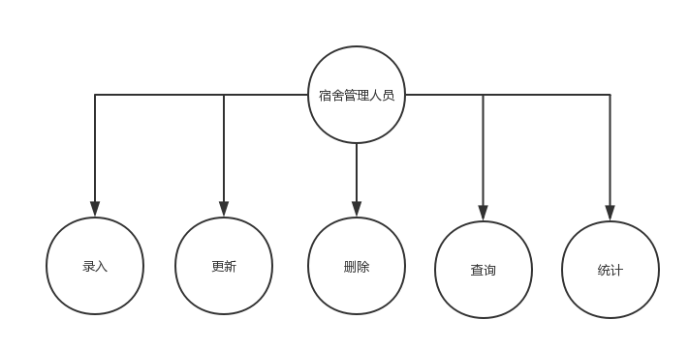

图1:宿舍管理需求

**四．设计**

**1.函数功能**

|  |  |
| --- | --- |
| 函数名 | 说明 |
| void Main(); | 主函数 |
| void Add(Student S); | 添加学生信息函数 |
| void Alter(Student S); | 修改学生信息函数 |
| void Alter_Sub_Menu(Student S, int flag); | 修改信息子菜单 |
| void Delete(Student S); | 删除学生信息 |
| void Display_All(Student S); | 显示所有学生信息函数 |
| void Exit_Sub_Menu(Student S); | 退出时询问是否保存 |
| void Exit_Save(Student S); | 退出保存 |
| void Initialize(Student S); | 初始化函数读取data中的数据 |
| void loading(char *p); | 加载动画 |
| void Menu(); | 功能菜单 |
| void S_number_Judge(Student S, int t); | 判断学号是否与表中所存学号重复 |
| void Sort_D_number(Student S); | 排序函数按照寝室号从小到大排序(冒泡法) |
| void Sort_S_name(Student S); | 排序函数按照名字从小到大排序(冒泡法) |
| void Sort_S_number(Student S); | 排序函数按照学号从小到大排序(冒泡法) |
| void Sort_S_class(Student S); | 排序函数按照班级号从小到大排序(冒泡法) |
| void Query_S_class(Student S); | 查询函数以班级为关键字进行查询(顺序查找) |
| void Query_S_name(Student S); | 查询函数以姓名为关键字进行查询(顺序查找) |
| void Query_S_number(Student S); | 查询函数以学号为关键字进行查询(折半查找) |
| void Query_D_number(Student S); | 查询函数以寝室号为关键字进行查询(折半查找) |

表1:函数功能表

**2.预定数据**

#define M 100  
*//定义一个存储学生相关信息的结构体***typedef struct** {  
 **char** S_name[31]; *//学生姓名* **char** S_class[31]; *//学生班级* **char** S_number[12]; *//学生学号* **int** D_number; *//学生所在寝室的宿舍号* **char** S_phone[11]; *//学生电话号码* **int** Total; *//学生总数*} Student[M], St;

**3.总体框架**

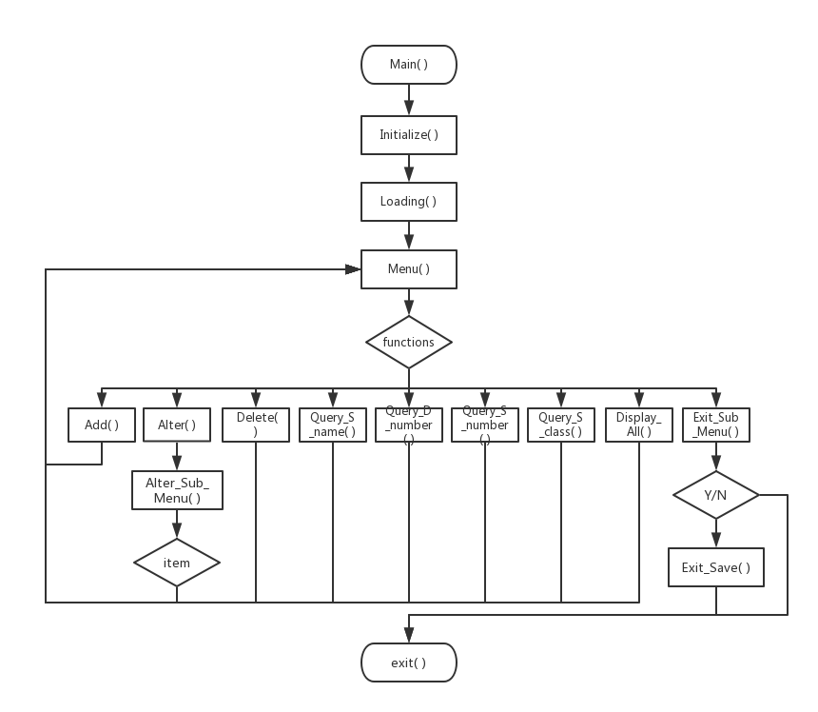

图2:总体工程框架

**4.流程概况**



图3:总体执行过程流程图

**5.主要功能实现**

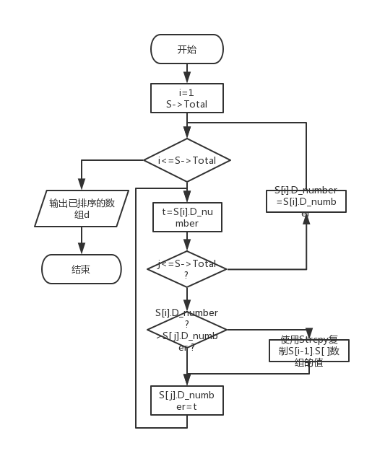

图4:冒泡法排序(以宿舍号从小到大为例)

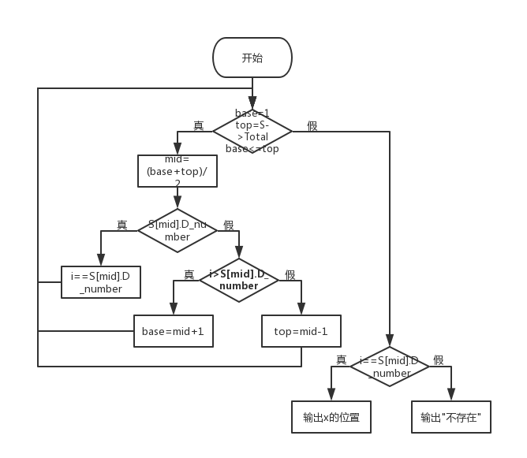

图5:折半查找(以宿舍号查找为例)

**五．测试分析**

**1.正常数据运行**

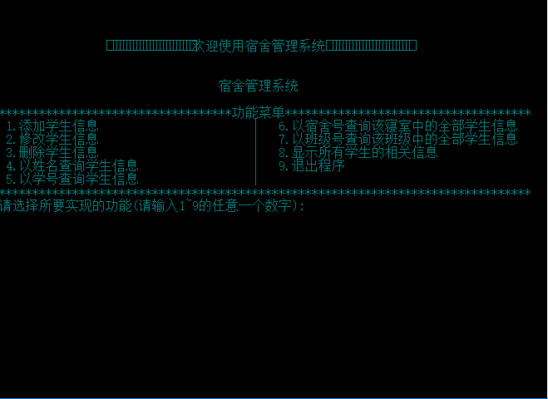

图6:软件运行图

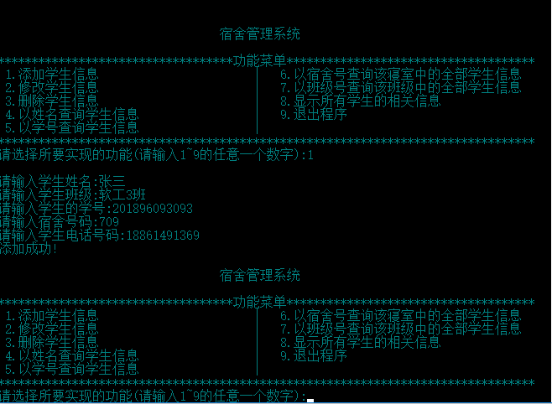

图7:插入数据

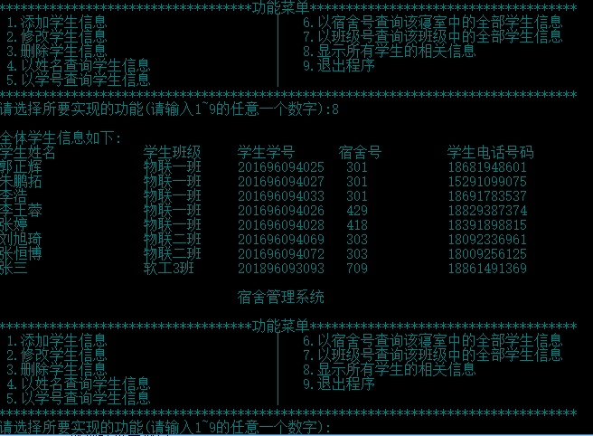

图8:显示全部人员信息

**2.非正常数据运行**

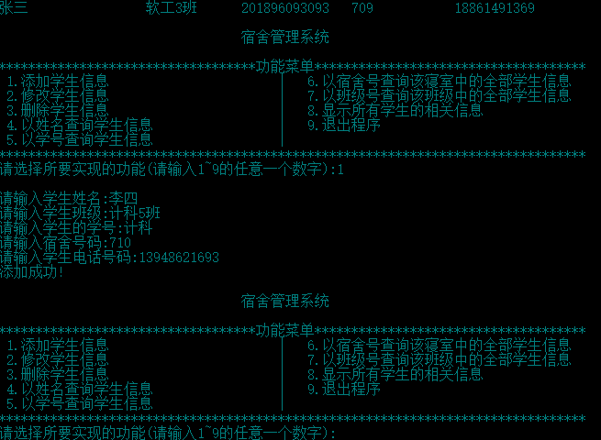

图9:插入学号为char输入成功

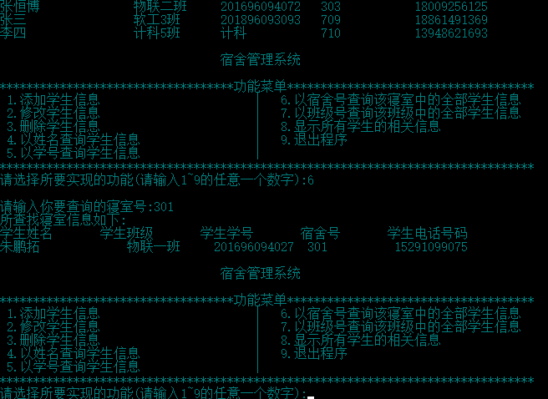

图10:以宿舍号查询仅能获得一个人的信息

**3.已知BUG统计**

|  |  |  |
| --- | --- | --- |
| 已知BUG统计表 | | |
| 描述 | 所在函数 | 说明 |
| 学号使用非数字 | Add( ) | 未判断输入类型 |
| 宿舍号使用非数字 | Add( ) | 未判断输入类型 |
| 电话号码使用非数字 | Add( ) | 未判断输入类型 |
| 按宿舍号查询 | Query_S_class() | 使用折半法查询只获得一组信息 |
| 修改电话使用非数字 | Alter( ) | 未判断输入类型 |
| 修改宿舍号使用非数字 | Alter( ) | 未判断输入类型 |

表2:已知BUG统计表

**六．完整代码**

#include**"stdio.h"**#include**"string.h"**#include**"stdlib.h"**#include**"windows.h"**#include**"preset.h"**#include**"function.h"**#define M 100  
*//定义一个存储学生相关信息的结构体***typedef struct** {  
 **char** S_name[31]; *//学生姓名* **char** S_class[31]; *//学生班级* **char** S_number[12]; *//学生学号* **int** D_number; *//学生所在寝室的宿舍号* **char** S_phone[11]; *//学生电话号码* **int** Total; *//学生总数*} Student[M], St;  
  
**void** Add(Student S);*//添加学生信息函数***void** Alter(Student S);*//修改学生信息函数***void** Alter_Sub_Menu(Student S, **int** flag);*//修改信息子菜单***void** Delete(Student S);*//删除学生信息***void** Display_All(Student S);*//显示所有学生信息函数***void** Exit_Sub_Menu(Student S);*//退出时询问是否保存***void** Exit_Save(Student S);*//退出并保存***void** Initialize(Student S);*//初始化函数***void** loading(**char** *p);*//加载动画***void** Menu();*//菜单***void** S_number_Judge(Student S, **int** t);*//判断学号是否与表中所存学号重复***void** Sort_D_number(Student S);*//排序函数按照寝室号从小到大排序(冒泡法)***void** Sort_S_name(Student S);*//排序函数按照名字从小到大排序(冒泡法)***void** Sort_S_number(Student S);*//排序函数按照学号从小到大排序(冒泡法)***void** Sort_S_class(Student S);*//排序函数按照班级号从小到大排序(冒泡法)***void** Query_S_class(Student S);*//查询函数以班级为关键字进行查询(顺序查找)***void** Query_S_name(Student S);*//查询函数以姓名为关键字进行查询(顺序查找)***void** Query_S_number(Student S);*//查询函数以学号为关键字进行查询(折半查找)***void** Query_D_number(Student S);*//查询函数以寝室号为关键字进行查询(折半查找)***int** main(**void**) {  
 **int** i;  
 Student S;  
 S->Total = 0;  
 system(**"color 03"**);*//调节控制台的背景和字体颜色* Initialize(S);  
 system(**"cls"**);  
 loading(**"\n\n\n\t\t\1\1\1\1\1\1\1\1\1\1\1\1\1欢迎使用宿舍管理系统\1\1\1\1\1\1\1\1\1\1\1\1\1\n\n\n"**);  
 **do** {  
 Menu();  
 printf(**"请选择所要实现的功能(请输入1~9的任意一个数字):"**);  
 scanf(**"%d"**, &i);  
 getchar(); *//获取换行符* putchar(**'\n'**);  
 **switch** (i) {  
 **case** 1:  
 Add(S);  
 **break**;  
 **case** 2:  
 Alter(S);  
 **break**;  
 **case** 3:  
 Delete(S);  
 **break**;  
 **case** 4:  
 Query_S_name(S);  
 **break**;  
 **case** 5:  
 Query_S_number(S);  
 **break**;  
 **case** 6:  
 Query_D_number(S);  
 **break**;  
 **case** 7:  
 Query_S_class(S);  
 **break**;  
 **case** 8:  
 Display_All(S);  
 **break**;  
 **case** 9:  
 Exit_Sub_Menu(S);  
 exit(0);  
 **default**:  
 printf(**"选择错误:请在选项到之间选择!\n\n"**);  
 **break**;  
 }  
 } **while** (i != 9);  
 **return** 0;  
}  
  
*//菜单***void** Menu() {  
 *//菜单* printf(**" 宿舍管理系统\n\n"**);  
 printf(**"***********************************功能菜单*************************************\n"**);  
 printf(**" 1.添加学生信息 | 6.以宿舍号查询该寝室中的全部学生信息\n"**);  
 printf(**" 2.修改学生信息 | 7.以班级号查询该班级中的全部学生信息\n"**);  
 printf(**" 3.删除学生信息 | 8.显示所有学生的相关信息\n"**);  
 printf(**" 4.以姓名查询学生信息 | 9.退出程序\n"**);  
 printf(**" 5.以学号查询学生信息 | \n"**);  
 printf(**"********************************************************************************\n"**);  
}  
  
*//添加学生信息函数***void** Add(Student S) {  
 printf(**"请输入学生姓名:"**);  
 scanf(**"%s"**, &S[++(S->Total)].S_name);  
 getchar();*//获取换行符* printf(**"请输入学生班级:"**);  
 scanf(**"%s"**, &S[S->Total].S_class);  
 getchar();  
 printf(**"请输入学生的学号:"**);  
 scanf(**"%s"**, &S[S->Total].S_number);  
 getchar();  
 S_number_Judge(S, S->Total);*//判断输入的学号是否与表中所存在的学号重复* printf(**"请输入宿舍号码:"**);  
 scanf(**"%d"**, &S[S->Total].D_number);  
 getchar();  
 printf(**"请输入学生电话号码:"**);  
 scanf(**"%s"**, &S[S->Total].S_phone);  
 getchar();  
 printf(**"添加成功!\n\n"**);  
}  
  
*//修改学生信息函数***void** Alter(Student S) {  
 **int** i;  
 **int** flag = 0; *//用来判断表中是否存在所要修改的学生的信息* **char** name[20];  
 printf(**"请输入你要修改学生的姓名:"**);  
 scanf(**"%s"**, name);  
 getchar();  
 **for** (i = 1; i <= S->Total; i++)  
 **if** (strcmp(S[i].S_name, name) == 0)  
 flag = i;  
 **if** (!flag)  
 printf(**"你所要修改的学生信息在表中不存在！\n"**);  
 **else** {  
 Alter_Sub_Menu(S, flag);  
 }  
 putchar(**'\n'**);  
}  
  
**void** Alter_Sub_Menu(Student S, **int** flag) {  
 **int** i;  
 printf(**"请选择要修改的项目!\n\n"**);  
 printf(**"1.修改班级 2.修改宿舍号\n"**);  
 printf(**"3.修改电话号码 0.取消修改\n\n"**);  
 scanf(**"%d"**, &i);  
 **switch** (i) {  
 **case** 1:  
 printf(**"请输入新班级!\n"**);  
 scanf(**"%s"**, S[flag].S_class);  
 getchar();  
 S_number_Judge(S, flag);  
 printf(**"修改成功!\n"**);  
 **break**;  
 **case** 2:  
 printf(**"请输入新宿舍号!\n"**);  
 scanf(**"%d"**, &S[flag].D_number);  
 getchar();  
 printf(**"修改成功!\n"**);  
 **break**;  
 **case** 3:  
 printf(**"请输入新手机号!\n"**);  
 scanf(**"%s"**, &S[flag].S_phone);  
 getchar();  
 printf(**"修改成功!\n"**);  
 **break**;  
 **case** 0:  
 **break**;  
 **default**:  
 printf(**"选择错误:请在选项到之间选择!\n\n"**);  
 **break**;  
 }  
}  
  
*//删除学生信息***void** Delete(Student S) {  
 **int** i, j;  
 **int** flag = 0; *//用来判断表中是否存在所要删除的学生的信息* **char** name[20];  
 printf(**"请输入你要删除学生的姓名:"**);  
 scanf(**"%s"**, name);  
 getchar();  
 **for** (i = 1; i <= S->Total; i++)  
 **if** (strcmp(S[i].S_name, name) == 0)  
 flag = i;  
 **if** (!flag)  
 printf(**"你所要删除的学生在表中不存在！"**);  
 **else** {  
 **for** (i = flag; i < S->Total; i++) {  
 j = i + 1;  
 strcpy(S[i].S_name, S[j].S_name);  
 strcpy(S[i].S_number, S[j].S_number);  
 S[i].D_number = S[j].D_number;  
 }  
 (S->Total)--;  
 printf(**"删除成功!"**);  
 }  
 printf(**"\n\n"**);  
}  
  
*//显示所有学生信息函数***void** Display_All(Student S) {  
 **int** i;  
 printf(**"全体学生信息如下:\n"**);  
 printf(**"学生姓名 学生班级 学生学号 宿舍号 学生电话号码\n"**);  
 **for** (i = 1; i <= S->Total; i++) {  
 printf(**"%-19s %-12s %-14s %-13d %s\n"**, S[i].S_name, S[i].S_class, S[i].S_number, S[i].D_number, S[i].S_phone);  
 }  
 printf(**"\n"**);  
}  
  
*//退出子菜单***void** Exit_Sub_Menu(Student S) {  
 **char** ch;  
 printf(**"表中数据已改变，是否保存后再退出(Y/N)?:"**);  
 ch = getchar();  
 getchar();  
 **while** (ch != **'n'** && ch != **'N'** && ch != **'y'** && ch != **'Y'**) {  
 printf(**"请输入N(n)或者Y(y):"**);  
 ch = getchar();  
 getchar();  
 }  
 **if** (ch == **'y'** || ch == **'Y'**)  
 Exit_Save(S);  
}  
  
*//存储函数***void** Exit_Save(Student S) {  
 St Std;  
 **int** i;  
 **int** flag1 = 0, flag2 = 0; *//判断存储是否成功* FILE *fp;  
 **if** ((fp = fopen(**"data"**, **"w+"**)) == NULL) {  
 printf(**"加载数据失败!\n\n"**);  
 flag1 = 1;  
 exit(0); *//结束程序* }  
 **for** (i = 1; i <= S->Total; i++)  
 **if** (fwrite(&S[i], **sizeof**(Std), 1, fp) != 1) {  
 printf(**"数据保存出错!\n\n"**);  
 flag2 = 1;  
 exit(0);  
 }  
 **if** (!flag1 && !flag2) {  
 printf(**"数据存储成功,按任意键退出!\n\n"**);  
 }  
 fclose(fp);  
}  
  
*//初始化加载记录函数***void** Initialize(Student S) {  
 St Std;  
 FILE *fp = NULL;  
 **if** ((fp = fopen(**"data"**, **"r"**)) == NULL) {  
 printf(**"数据加载失败!\n\n"**);  
 exit(0);  
 }  
 **while** (!feof(fp))  
 fread(&S[++(S->Total)], **sizeof**(Std), 1, fp);  
 fclose(fp);  
 loading(**"loading.....加载数据成功！"**);  
 (S->Total)--; *//由于读取问题，表中个数要减去*}  
  
*//加载动画***void** loading(**char** *p) *//延时函数的定义*{  
 **while** (1) {  
 **if** (*p != 0)  
 printf(**"%c"**, *p++);  
 **else  
 break**;  
 Sleep(100); *//延时控制间断语句* }  
}  
  
*//查询函数以寝室号为关键字进行查询(折半查找)***void** Query_D_number(Student S) {  
 **int** i, j, base, top, mid;  
 j = 0;  
 base = 1;  
 top = S->Total;  
 printf(**"请输入你要查询的寝室号:"**);  
 scanf(**"%d"**, &i);  
 getchar();  
 Sort_D_number(S);*//将表中原数据按照寝室号从小到大排序* printf(**"所查找寝室信息如下:\n"**);  
 printf(**"学生姓名 学生班级 学生学号 宿舍号 学生电话号码\n"**);  
 **if** (i >= S[1].D_number && i <= S[S->Total].D_number) {  
 **while** (base <= top) {  
 mid = (base + top) / 2;  
 **if** (i == S[mid].D_number) {  
 printf(**"%-19s%-12s %-14s%-13d%s\n"**, S[mid].S_name, S[mid].S_class, S[mid].S_number, S[mid].D_number,  
 S[mid].S_phone);  
 j = 1;  
 putchar(**'\n'**);  
 **break**;  
 } **else if** (i > S[mid].D_number)  
 base = mid + 1;  
 **else** top = mid - 1;  
 }  
 }  
 **if** (!j)  
 printf(**"\n查找失败,表中不存在该寝室的信息!\n\n"**);  
}  
  
*//查询函数以班级为关键字进行查询(顺序查找)***void** Query_S_class(Student S) {  
 **int** i, j = 0;  
 **char** classnumber[31];  
 printf(**"请输入你要查找的班级号:"**);  
 scanf(**"%s"**, classnumber);  
 getchar();  
 printf(**"所查找学生信息如下:\n"**);  
 printf(**"学生姓名 学生班级 学生学号 宿舍号 学生电话号码\n"**);  
 **for** (i = 1; i <= S->Total; i++)  
 **if** (strcmp(classnumber, S[i].S_class) == 0) {  
 printf(**"%-19s%-12s %-14s%-13d%s\n"**, S[i].S_name, S[i].S_class, S[i].S_number, S[i].D_number, S[i].S_phone);  
 j = 1;  
 }  
 **if** (!j)  
 printf(**"\n查找失败,表中不存在该学生的信息!\n\n"**);  
}  
  
*//查询函数以姓名为关键字进行查询(折半查找)***void** Query_S_name(Student S) {  
 **int** j = 0, top, base, mid;  
 **char** name[31];  
 base = 1;  
 top = S->Total;  
 printf(**"请输入你要查找的学生的姓名:"**);  
 scanf(**"%s"**, name);  
 getchar();  
 Sort_S_name(S);*//将表中原数据按照姓名从小到大排序* printf(**"所查找学生信息如下:\n"**);  
 printf(**"学生姓名 学生班级 学生学号 宿舍号 学生电话号码\n"**);  
 **if** (strcmp(name, S[1].S_name) >= 0 && strcmp(name, S[S->Total].S_name) <= 0) {  
 **while** (base <= top) {  
 mid = (base + top) / 2;  
 **if** (strcmp(name, S[mid].S_name) == 0) {  
 printf(**"%-19s%-12s %-14s%-13d%s\n"**, S[mid].S_name, S[mid].S_class, S[mid].S_number, S[mid].D_number,  
 S[mid].S_phone);  
 putchar(**'\n'**);  
 j = 1;  
 **break**;  
 } **else if** (strcmp(name, S[mid].S_name) > 0)  
 base = mid + 1;  
 **else** top = mid - 1;  
 }  
 }  
 **if** (!j)  
 printf(**"\n查找失败,表中不存在该学生的信息!\n\n"**);  
}  
  
*//查询函数以学号为关键字进行查询(折半查找)***void** Query_S_number(Student S) {  
 **int** j, top, base, mid;  
 **char** number[15];  
 j = 0;  
 base = 1;  
 top = S->Total;  
 printf(**"请输入你要查找学生的学号:"**);  
 scanf(**"%s"**, number);  
 Sort_S_number(S); *//将表中原数据按照学号从小到大排序* printf(**"所查找学生信息如下:\n"**);  
 printf(**"学生姓名 学生班级 学生学号 宿舍号 学生电话号码\n"**);  
 **if** (strcmp(number, S[1].S_number) >= 0 && strcmp(number, S[S->Total].S_number) <= 0) {  
 **while** (base <= top) {  
 mid = (base + top) / 2;  
 **if** (strcmp(number, S[mid].S_number) == 0) {  
 printf(**"%-19s%-12s %-14s%-13d%s\n"**, S[mid].S_name, S[mid].S_class, S[mid].S_number, S[mid].D_number,  
 S[mid].S_phone);  
 putchar(**'\n'**);  
 j = 1;  
 **break**;  
 } **else if** (strcmp(number, S[mid].S_number) > 0)  
 base = mid + 1;  
 **else** top = mid - 1;  
 }  
 }  
 **if** (!j)  
 printf(**"\n查找失败,表中不存在该学生的信息!\n\n"**);  
}  
  
*//判断学号是否与表中所存学号重复***void** S_number_Judge(Student S, **int** t) {  
 **int** i;  
 **for** (i = 1; i <= (S->Total) - 1; i++)  
 **while** (strcmp(S[i].S_number, S[t].S_number) == 0) {  
 printf(**"学号输入失败,该学号已存在,请重新输入学号!\n"**);  
 printf(**"请输入学生的学号:"**);  
 scanf(**"%s"**, S[t].S_number);  
 getchar();  
 i = 0;*//i 置为0 判断从头开始* }  
}  
  
*//排序函数按照寝室号从小到大排序(冒泡法)***void** Sort_D_number(Student S) {  
 **int** i, j, t;  
 **char** name[30];  
 **char** number[15];  
 **char** Cnumber[30];*//Cnumber 班别* **for** (i = 1; i <= S->Total; i++)  
 **for** (j = i; j <= S->Total; j++)  
 **if** (S[i].D_number > S[j].D_number) {  
 strcpy(name, S[i].S_name);  
 strcpy(number, S[i].S_number);  
 strcpy(Cnumber, S[i].S_class);  
 t = S[i].D_number;  
 strcpy(S[i].S_name, S[j].S_name);  
 strcpy(S[i].S_number, S[j].S_number);  
 strcpy(S[i].S_class, S[j].S_class);  
 S[i].D_number = S[j].D_number;  
 strcpy(S[j].S_name, name);  
 strcpy(S[j].S_number, number);  
 strcpy(S[j].S_class, Cnumber);  
 S[j].D_number = t;  
 }  
}  
  
*//排序函数按照班级号从小到大排序(冒泡法)***void** Sort_S_class(Student S) {  
 **int** i, j, t;  
 **char** name[30];  
 **char** number[15];  
 **char** Cnumber[30];  
 **for** (i = 1; i <= S->Total; i++)  
 **for** (j = i; j <= S->Total; j++)  
 **if** (strcmp(S[i].S_class, S[j].S_class) > 0) {  
 strcpy(name, S[i].S_name);  
 strcpy(number, S[i].S_number);  
 strcpy(Cnumber, S[i].S_class);  
 t = S[i].D_number;  
 strcpy(S[i].S_name, S[j].S_name);  
 strcpy(S[i].S_number, S[j].S_number);  
 strcpy(S[i].S_class, S[j].S_class);  
 S[i].D_number = S[j].D_number;  
 strcpy(S[j].S_name, name);  
 strcpy(S[j].S_number, number);  
 strcpy(S[j].S_class, Cnumber);  
 S[j].D_number = t;  
 }  
}  
  
*//排序函数按照名字从小到大排序(冒泡法)***void** Sort_S_name(Student S) {  
 **int** i, j, t;  
 **char** name[30];  
 **char** number[15];  
 **char** Cnumber[30];  
 **for** (i = 1; i <= S->Total; i++)  
 **for** (j = i; j <= S->Total; j++)  
 **if** (strcmp(S[i].S_name, S[j].S_name) > 0) {  
 strcpy(name, S[i].S_name);  
 strcpy(number, S[i].S_number);  
 strcpy(Cnumber, S[i].S_class);  
 t = S[i].D_number;  
 strcpy(S[i].S_name, S[j].S_name);  
 strcpy(S[i].S_number, S[j].S_number);  
 strcpy(S[i].S_class, S[j].S_class);  
 S[i].D_number = S[j].D_number;  
 strcpy(S[j].S_name, name);  
 strcpy(S[j].S_number, number);  
 strcpy(S[j].S_class, Cnumber);  
 S[j].D_number = t;  
 }  
}  
  
*//排序函数按照学号从小到大排序(冒泡法)***void** Sort_S_number(Student S) {  
 **int** i, j, t;  
 **char** name[30];  
 **char** number[15];  
 **char** Cnumber[30];  
 **for** (i = 1; i <= S->Total; i++)  
 **for** (j = i; j <= S->Total; j++)  
 **if** (strcmp(S[i].S_number, S[j].S_number) > 0) {  
 strcpy(name, S[i].S_name);  
 strcpy(number, S[i].S_number);  
 strcpy(Cnumber, S[i].S_class);  
 t = S[i].D_number;  
 strcpy(S[i].S_name, S[j].S_name);  
 strcpy(S[i].S_number, S[j].S_number);  
 strcpy(S[i].S_class, S[j].S_class);  
 S[i].D_number = S[j].D_number;  
 strcpy(S[j].S_name, name);  
 strcpy(S[j].S_number, number);  
 strcpy(S[j].S_class, Cnumber);  
 S[j].D_number = t;  
 }  
}

**七.设计体会与小结**

各小组成员单独撰写，单独成页。

个人实习总结

|  |  |  |  |
| --- | --- | --- | --- |
| **学生姓名** | **李王蓉** | **小组名称** | **第7组** |
| **实习单位** | **蓝欧科技有限公司** | **实习日期** | **2017.12.25-2017.12.29** |
| **项目组长** | **李王蓉** | **指导教师** | **李建卓** |
| 这次的课程设计加强了我们动手、思考和解决问题的能力，巩固和加深了对数据结构的理解，提高综合运用本课程所学知识的能力。培养独立思考、深入研究、分析问题、解决问题的能力。通过对宿舍管理系统的分析设计、编程调试、掌握应用软件的分析方法，通过课程设计，让我明白了实际动手的重要性，而且做课程设计同时也是对课本知识的巩固和加强、平时看课本时、有些问题就不是很能理解、做完课程设计、那些问题就迎刃而解了，而且还可以记住很多东西。认识来源于实践、实践是认识的动力和最终目的、实践是检验真理的唯一标准，所以课程设计对我们的作用是非常大的。  这次的课程设计使我懂得了理论与实际相结合的重要性，光有理论知识是远远不够的，只有把所学的理论知识与实践相结合起来，从理论中得出结论，才能真正为社会服务，从而提高自己的实际动手能力和独立思考的能力。在整个设计过程中构思是很花费时间的。调试时经常会遇到这样那样的错误，有的是因为粗心造成的语法错误；当然很多也时用错了方法总是实现不了。同时在设计的过程中发现了自己的不足之处，对以前所学过的知识理解得不够深刻，掌握得不够牢固。  每次都要花费很久的时间才能理清一个程序的思路，而且要不断的调试程序才能把程序调试正确。通过这次的课程设计，让我更加了解到数据结构的重要性。以及它对我们专业的发展发挥的作用。对我们而言，知识上的收获很重要，但精神上的丰收更加可喜，让我知道了学无止境的道理。  我们每一个人永远不能满足于现有的成就，人生就像在爬山，一座山峰的后面还有更高的山峰在等着你。挫折是一份财富，经历是一份拥有。这次课程设计必将成为我人生旅途上一个非常美好的回忆，同时在做课程设计时要能够从多方面去考虑，去研究用多种算法去实现要求。今后的制作应该能够更轻松，自己也都能够解决并高质量的完成项目。  **学生签名：**  **年 月 日** | | | |

个人实习总结

|  |  |  |  |
| --- | --- | --- | --- |
| **学生姓名** | **郭正辉** | **小组名称** | **第7组** |
| **实习单位** | **蓝欧科技有限公司** | **实习日期** | **2017.12.25-2017.12.29** |
| **项目组长** | **李王蓉** | **指导教师** | **李建卓** |
| 经过这短短的一个星期的课程设计学习，我们慢慢明白了一些道理。以前常常听长辈说起的“细节决定成败”，以前总感觉是吹毛求疵的要求，而在我们的项目中，因为一个分号或是某个未定义的形参都会导致我们的系统崩溃。因此我们在这几天中反复调试错误，也要让下定决心改掉自己大大咧咧的毛病，要将严谨的态度用在学习中。在系统的设计阶段，我发现我们的知识并不够完善，有时候一些功能的实现上令我们无从下手。我们发现了自己知识的不足，并且也明白了“学无止境”这句话。  回顾我们一同经历的一个星期，我们的成功离不开大家的通力合作和老师的鼓励。C语言是我们到大学以来接触的第一门编程语言，也是我们工科生的公共基础课程，学好它也是为我们将来的学习打好基础。对于它我以后还会更加的努力深入的学习。课程设计是培养学生综合运用所学知识，发现，提出，分析和解决实际问题，锻炼实践能力的重要环节，是对学生实际工作能力的具体训练和考察过程。  在我们共同度过的日子里，我学到很多很多的的东西，同时不仅可以巩固了以前所学过的知识，而且学到了很多在书本上所没有学到过的知识，也懂得集体团队的重要性。通过这次课程设计使我懂得了理论与实际相结合是很重要的，只有理论知识是远远不够的，只有把所学的理论知识与实践相结合起 来，从理论中得出结论，才能真正为社会服务，从而提高自己的实际动手能力和独立思考的能力。在设计的过程中遇到问题，可以说得是困难重重，同时在设计的过程中发现了自己的不足之处，对以前所学过的知识理解得不够深刻，掌握得不够牢固，比如说结构体等。通过这次课程设计之后，一定把以前所学过的知识重新温故。同时，对给过我帮助的所有同学和各位指导老师再次表示忠心的感谢！  **学生签名：**  **年 月 日** | | | |

个人实习总结

|  |  |  |  |
| --- | --- | --- | --- |
| **学生姓名** | **朱鹏拓** | **小组名称** | **第7组** |
| **实习单位** | **蓝欧科技有限公司** | **实习日期** | **2017.12.25-2017.12.29** |
| **项目组长** | **李王蓉** | **指导教师** | **李建卓** |
| 课程设计是培养学生综合运用所学知识，发现，提出，分析和解决实际问题，锻炼实践的重要环节，是对学生实际工作能力的具体训练和考察过程。在这一周的课程设计中，从拿到题目到完成整个编程，从理论到实践，学会了许多许多的东西，同时不仅巩固了以前所学过的知识，而且学到了很多在课本上没有学到过的知识，也懂得了集体团队的重要性。但是在这期间，我们可以说是困难重重，障碍不断，每个人都非常努力，用心的去编写，调试，完善系统程序，把自己所学的知识全都学以致用。  我们拿到题目开始，发现自己所学的知识是远远不能够编写这个程序的，程序必须用二分法和结构体等结合使用才能够实现，于是我们再次看了书上相关的知识点，而且也一直询问老师。在设计中遇到了许多编程问题，进行到一半就进行不下去，反复调试，寻找原因。过而能改，善莫大蔫。我们不断发现错误，不断改正，不断领悟，不断获取，最后在李老师的辛勤指导下，终于游逆而解。同时，在张老师的身上我学得到了很多实用的知识，是书本上所没有的，让我受益匪浅。  通过这次课程设计使我懂得了理论与实际相结合是很重要的，只有理论知识是远远不够的，只有把所学的理论知识与实践相结合起来，从理论中得出结论，才能真正为社会服务，从而提高自己的实际动手能力和独立思考的能力。在设计的过程中，难免会遇到过各种各样的问题，同时在设计的过程中发现了自己的不足之处，对以前所学过的知识理解得不够深刻，掌握得不够牢固，比如说结构体，二分法……通过这次课程设计之后，一定把以前所学过的知识重新温故。  这次课程设计终于结束了，我们也完美的完成了我们的程序设计，感觉这是一次非常不错的上机实验，让自己对c语言有了更多的认识，也让自己对未来的学习有了更多的想法，学习好c语言是非常必要的。最后，我想说非常感谢李老师在这次设计中给我们的帮助，让我学了好多东西。同时，对给过我帮助的所有同学和指导老师也表示忠心的感谢！  **学生签名：**  **年 月 日** | | | |

个人实习总结

|  |  |  |  |
| --- | --- | --- | --- |
| **学生姓名** | **张婷** | **小组名称** | **第7组** |
| **实习单位** | **蓝欧科技有限公司** | **实习日期** | **2017.12.25-2017.12.29** |
| **项目组长** | **李王蓉** | **指导教师** | **李建卓** |
| 在这为期一周的时间内，通过我们小组各成员之间的相互讨论和合作，我们完成了宿舍管理系统的程序设计，在这个学期中，我们已经学习了《数据结构》这门课，但是我所学的知识最多也就是在做作业的时候才会用到，平时没有什么练习的机会，这次的课程设计是通过构思整体框架，和同学讨论并且不断查阅资料来设计一项程序。这次设计，不仅巩固了我以前所学的知识，还让我对c语言有了更深一步的了解，掌握了更多的技巧和技能。  C语言是计算机程序设计的重要理论基础，在我们以后的学习和工作中都有着十分重要的地位。要学好这种语言，仅仅学习课本上的知识是不够的，还要经常自己动手，有较强的实践能力。这次设计中，我的收获还有就是学会了用流程图来表达自己的想法，并根据流程图来逐步实现程序的功能。开始的时候，我画流程图很是困难，需要一个多小时才能清楚的根据自己的想法画出图来，后来画多了，就更加了解它的功能。在这次课程设计中，我们首先对系统的整体功能进行了构思，然后用结构化分析方法进行分析，将整个系统清楚的划分为几个模块，再根据每个模块的功能编写代码。而且尽可能的将模块细分，最后在进行函数的调用。我们在函数的编写过程中，由于我们是分工编写代码，最后需要将每个人的代码放到一起进行调试。因为我们每个人写的函数的思想不都一样，所以在调试的过程中也遇到了困难，例如运行程序时会发现用学号查找查找不出来，在判断时从输入的前一个判断，而不是从头判断。  一周的课设即将结束，时间虽短，但是我收获了很多。课程设计是培养学生综合运用所学知识 ,发现,提出,分析和解决实际问题,锻炼实践能力的重要环节,在本次实训过程中，我们小组 4人通过精诚合作，共通努力，在老师的耐心指导下，圆满完成实训任务。最后，谢谢老师和同学们的指导，更要感谢我们小组成员之间的合作。  **学生签名：**  **年 月 日** | | | |

**成绩评定表**(单独成页)

|  |  |  |  |
| --- | --- | --- | --- |
| **项目名称** | | 宿舍管理查询软件 | |
| **组名** | | 第七组 | |
| **项目组长** | | 李王蓉 | |
| **学号** | **姓名** | | **成绩** |
| 201696094025 | 李王蓉 | |  |
| 201696094026 | 郭正辉 | |  |
| 201696094027 | 朱鹏拓 | |  |
| 201696094028 | 张婷 | |  |
| **平均成绩** | | |  |
| 评语：      教师签名：    日期： | | | |

注：页眉为设计题目。页脚为页码，居中。